广西中医药大学课程教学设计(2020版)
所授课程 | 中医妇科学
课程章节 | 第六章 第五节：痛经病 |  |  |  |  | 授课学时 | 2
所属院、部 | 第一临床医学院 |  |  | 设计者 |  | 罗纳新
授课专业 | 中医桂派杏林班 |  | 授课年级 | 2018级
一、导言（引起学习动机，导入主题）
通过视频导入新课，结合视频内容引导学生回答问题，吸引学生注意力，引起学生兴趣，进一步引出痛经定义，痛经是指女性经期或行经前后出现的下腹部疼痛，伴随月经周期反复出现，无明显器质性病变的痛经被称为原发性痛经。痛经是目前妇科疾病中最常见的疾病之一，以年轻女性更为多见。目前，国内痛经的流行病学研究多以调查大学生为主，可见大学女性是原发性痛经的高危人群，据研究统计约50%女性有痛经，其中10%患者痛经比较严重。痛经不仅带来生理痛苦，也可能造成心理问题。原发性痛经是困扰年轻女性的常见问题。
本节课主要分为以下几个部分：①痛经的基本概念及特征；②痛经的病因病机；③诊断要点、鉴别诊断；④痛经的辨证要点；⑤痛经的治疗原则及分证论治。本课程将基于BOPPPS教学设计理念，借助现代多媒体，采用案例式、启发式、讨论式等教学方法，通过课中-课下有效的互动等达到教学效果。
二、学习目标 [知识、技能（能力）、学习态度与价值观（课程思政育人目标） ]
1、教学目标：
知识目标：
- 基本概念：通过对痛经学习，学生能够复述痛经的概念。
- 病因病机：通过对痛经学习，学生能够解释痛经发生的病因及病机。
- 诊断及鉴别诊断：通过痛经的学习，学生能够说出痛经主要症状。能够辨别痛经与外科、内科、妇科等学科引起腹痛症状的疾病。
技能目标：
- 临床实践能力：通过案例式对痛经进行学习，学生能够具备诊断及治疗痛经病能力。
（2）自主学习能力：通过“问题、启发式”及“案例式教学（Case-based learning，CBL）”等教学方法，选其临床病例进行讨论分析，使学生养成良好的中医临床思维方法，学会理论联系实际，提高分析问题、解决问题的能力。
学习态度与价值观（与课程思政育人目标相应）：
- 培养学生悲悯为怀，精益求精的大医情怀，锻炼学生的团结合作的团队意识。
（2）培养学生学会如何去沟通、关爱女性患者，并做好健康宣教，帮助痛经患者如何去预防和缓解疼痛。
2.教学重点和难点
重点：
痛经的概念、诊断要点、辨证论治。
教学重点解决方案：
- 时间保障：用课堂约1/2时间进行讲授。
- 方法：使用BOPPPS教学模式及CBL教学方法，以临床案例为基础，激发学生的兴趣，设计与之相关的问题，引导并启发学生围绕问题进行参与式教学。
- 板书及多媒体设计 ：简洁，突出重点。
难点：
痛经的病因病机。
难点分析：痛经病因病机，涉及中医基础及中医妇科总论部分的内容，这些知识相对比较抽象、琐碎，但是只有理解痛经的病因病机，对痛经的诊断及辨证论治知识才能得心应手。
教学难点解决方案：
- 将中医妇科和中医基础知识点串联起来，环环相扣，通过启发式教学引导学生参与学习。
将病因病机用思维导图图来表示，一目了然，逻辑性强，易于理解和记忆。
三、学情分析与教学预测（可包含学生现有知识结构、兴趣、思维情况、认知状态、心理、个性、学习动机、现阶段学习内容、学习方式、学习时间、学习效果、生活环境等）
1.学情分析：
（1）认知特点
对中医妇科学的教学内容与教学模式基本熟悉，对中医妇科疾病的认识仅停留在理论水平，理论联系实际的能力有待加强；虽学习了部分疾病的辨证论治，但未形成良好的中医临床思维模式，临证辨治能力薄弱。
（2）知识基础
教学对象是中医班（大四），通过两年的学习，已完成中医基础理论、中医诊断学、中药学、方剂学等中医基本理论的学习，并学习了《中医妇科学》中总论、月经病，对中医妇科常见病、多发病的治疗有了一定的了解，但仍欠缺系统而整体的诊疗知识。
（3）学习风格
习惯于“填鸭式教学”，被动接受知识，学习积极主动性有待加强；注重理论学习，但临床能力的培养与训练明显不足。学生具有一定的自行思考的方法与能力。
（4）情感态度
①通过理论联系临床病例的辨证论治的讲解，激发学生学习中医的兴趣，坚定学习中医的信念，树立中医药治疗疾病的信心。
②通过小组讨论，增强竞争意识，养成严谨、勤学、善思的治学态度，体验学习带来的乐趣和成就感。
（5）信息技术技能
能够利用图书馆资源进行简单的文献检索学习。
2.教学预测：
2.1讨论偏题的可能
在本次授课过程中，课前准备有1份病例讨论，通过比较学习，使学生更好地掌握痛经的疾病特点。因学生掌握知识面较窄，可能会出现冷场或者讨论偏题的情况，通过使用一些形象的比喻及图片来引导学生回到正题。
2.2症状混淆，辨证错误的可能
在辨证论治的学习环节中，症状较为相似，学生易混淆。可通过阴阳虚实的特点进行讲解，帮助学生理解记忆。
2.3知识点复杂，难以记忆的可能
痛经的病因病机较为复杂，学习时学生难以记忆。拟采用启发式教学，引导学生根据疾病特点，启发学生根据所学知识，自行推理出可能的病因病机，然后采用病因病机图讲解，导出病因，验证学生的推理，使学生条理清晰，一目了然。
四、教学过程
1.参与式学习的教学环节设计（设计促进学习者主动学习、积极参与的教学活动）
时间（分钟） |  | 授课者的工作 |  |  | 学习者的工作
3分钟 |  | 以视频方式导入痛经病的学习，教师根据病例提问：林妙妙来的“亲戚”是“姨妈”（月经）吗？用什么方法能缓解“姨妈”（月经）的痛？  学生根据学生根据视频进行回答，并带着疑问进行学习今天所学的内容。  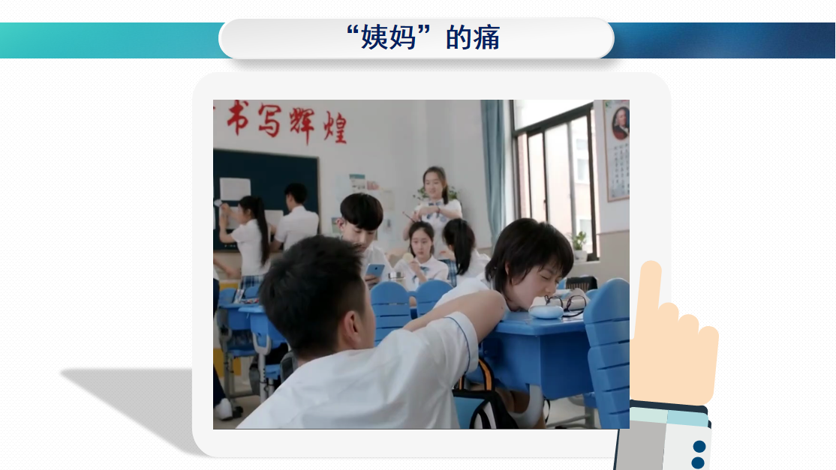 |  |  | 以视频病例的方式导入新课，吸引学生注意力，激发学生的兴趣；引起学生的思考，逐步建立临床思维。
2分钟 |  | 教师介绍本节课主要内容，明确教学目标，并明确重点、难点，让学生知道今日所讲的内容框架。  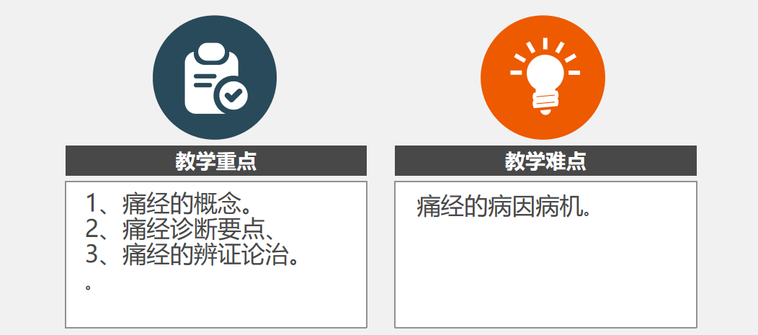 |  |  | 明确  教学目标  重点内容  难点内容
5分钟 |  | 教师根据学生之前总论的学习内容，提问：大家还记得月经周期的阴阳气血变化吗？学生根据之前总论学习进行解答。  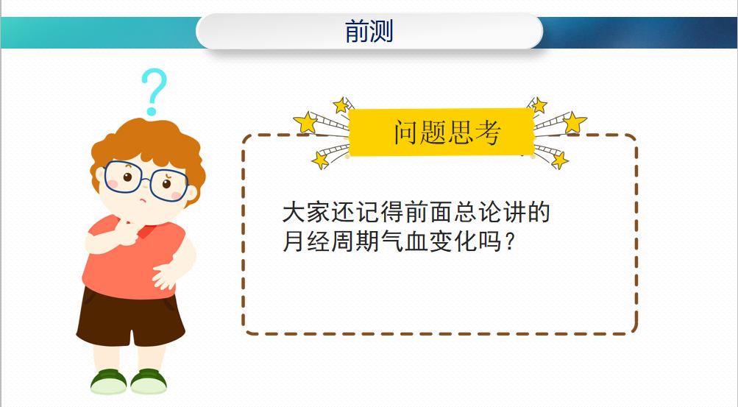 |  |  | 了解学生预习情况，引导学生学生回顾基础知识点，和今天内容衔接起来。并进行形成性评价记录。
5分钟 |  | 重点※-定义  教师提问：还是刚才那个视频，大家看到痛经有什么特点呢？首先痛经的发病时间，是随着月经来潮发作，它具有周期性，其次她痛经部位主要是哪里？对下腹部、腰骶部。疼痛程度是已经影响到了日常工作及生活。  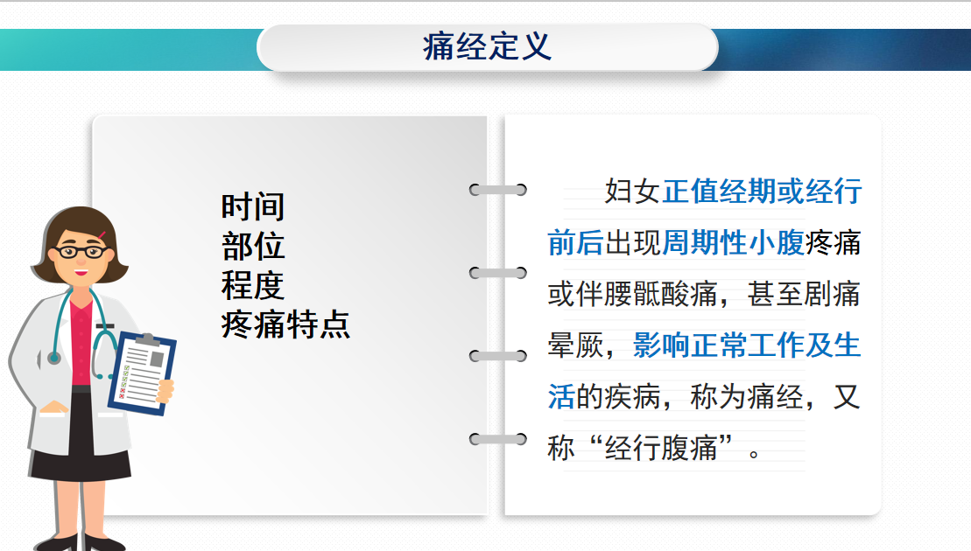 |  |  | 根据今日提供的视频病例，引导学生找出痛经的特点，说出痛经的概念。
10分钟 |  | 难点※-病因病机  讲解病因病机部分，大家思考一个问题，痛经为何会随着月经周期而发作？月经干净后又能自行消失？  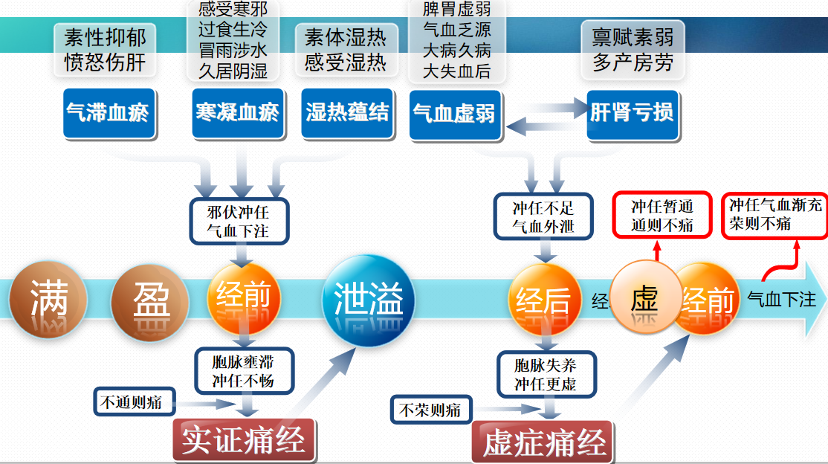 |  |  | 提出问题，引起学生兴趣，启发式教学，使学生参与进来，主动学习。使用思维结构导图，使学生易于理解。
5分钟 |  | 重点※-痛经的诊断要点  根据之前提供的临床病例，提问痛经主要临床表现是什么？怎么样来鉴别功能性痛经，还是器质性痛经。逐步进行讲解，学生跟着教师的思路进行学习。 |  |  | 从临床病例中总结出痛经的临床表现，进一步讲解痛经诊断。
10分钟 |  | 痛经的鉴别诊断：  痛经可以与哪些疾病进行鉴别？  引导学生和异位妊娠、阑尾炎、胎动不安、黄体破裂等疾病进行鉴别。 |  |  | 学生通过和既往学习过相关腹痛病例进行鉴别。
20分钟 |  | 重点※-痛经的辩证论治  提问学生还记得中医诊断学里气滞血瘀证的临床表现吗？回顾既往中医诊断学内容，总结痛经各个分型的辩证要点，引导学生理解记忆。  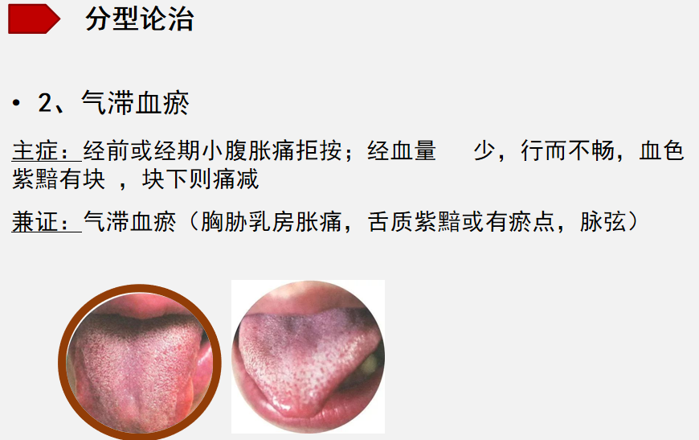 |  |  | 提出问题，启发式教学，使学生将既往所学中医基础知识和临床知识串联起来，使学生易于理解。
10分钟 |  | 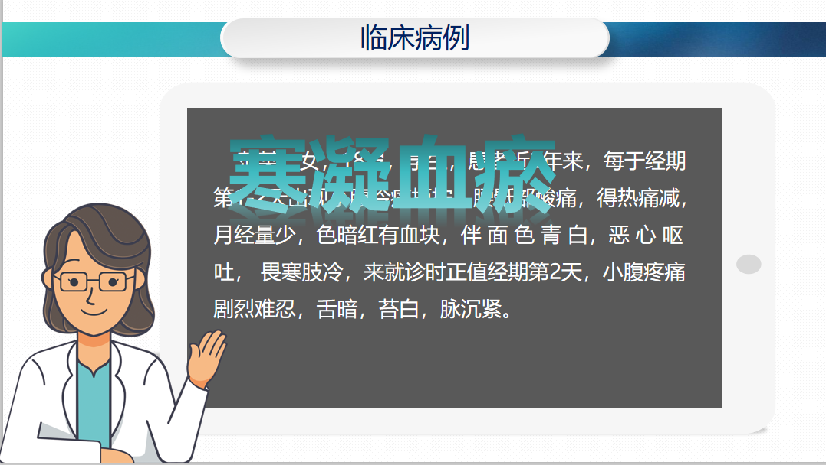  教师再次导入先前的CBL临床病例，请同学们根据今天所学知识进行解答。 |  |  | 考察学生本次课学习效果，培养学生的探索分析能，逐步建立临床思维。
15分钟 |  | 教师简要的总结本堂课所讲内容，痛经定义、病因病机、诊断及辨证论治。学生根据教师的总结，进行知识点回顾复习。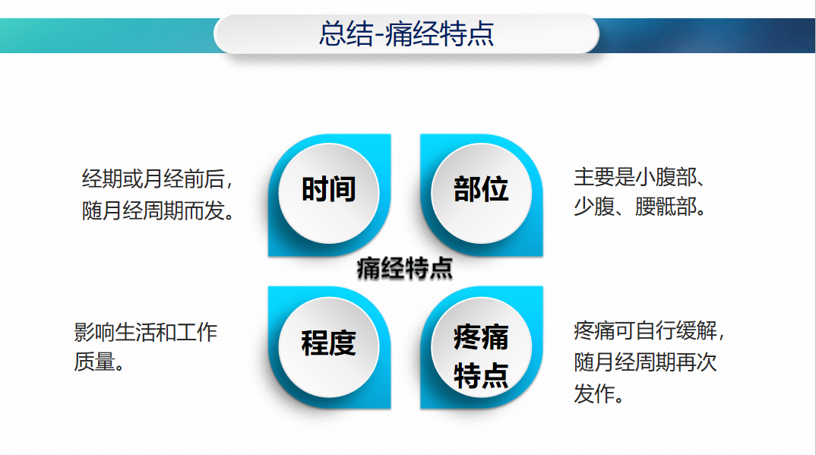 |  |  | 总结课堂内容，加深学生记忆。
2.教学策略与方法选择：
这是一节中医妇科学临床理论课，该病的定义、诊断要点、辨证论治未本次教学重点，以往的教学均是遵循统一模式，填鸭式教学，显得呆板枯燥、难于理解和掌握，丧失学习兴趣，鉴于此，对于本节课，我做了如下设计：
（1）本课以“视频病例导入，创建新颖的话题”方法，创设轻松愉悦的教学氛围，使学生结合实际学习。以相关病例引起学生的兴趣，导出痛经的定义，激发学生的学习兴趣。
（2）在讲解痛经病因病机时，从总的病因层层剖开，逐步深入，引导学生回顾总论知识点，使用思维结构导图，便于理解痛经病因病机。
（3）在讲解痛经鉴别诊断时，利用图片直观讲解，激发学生的学习兴趣，拓宽学生知识面，让学生学会与相关疾病引起腹痛的鉴别，有利于临床上准确判断。
（4）讲解痛经辨证论治，提出问题，启发式教学，使学生将既往所学中医基础知识和临床知识串联起来，使学生易于理解。
3.板书设计
黑板（白板）设计；
右侧为多媒体屏幕，左侧为板书部分，黑板左侧书写章节的大标题及小标题
①痛经定义。
②痛经病因病机。
③痛经诊断鉴别诊断。
④痛经辨证论治。
现代信息媒体设计；
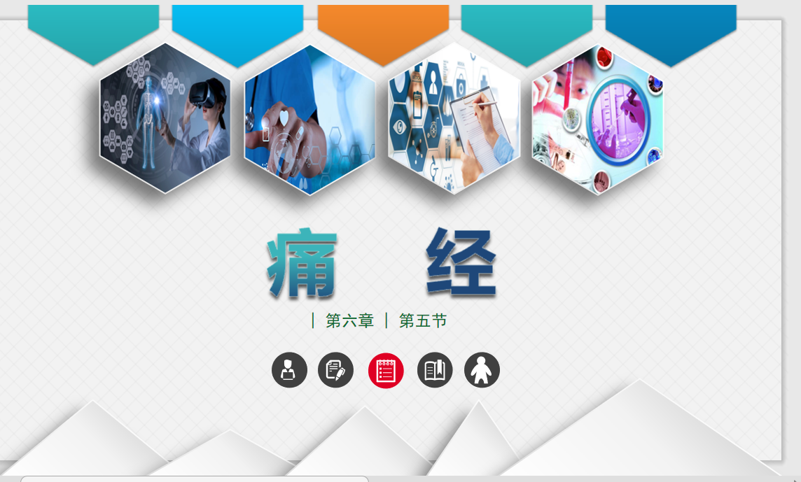
利用PPT承载信息量大，便于处理图片、利于内容的全面阐述等特点，结合本章的内容制作符合学科特点的多媒体课件。
①配合讲解痛经的定义、病因病机、鉴别要点、辩证论治。
②利用多媒体动态演示的方式展示内容，课堂生动活跃，将中医理论与现代多媒体的多种展现手段结合，学生兴趣浓厚，印象深刻。
③最后利用PPT将本章的重点进行总结、强化以及分析病例，并留下课后测试题目。
五、教学效果测试（运用有效方式，了解学习者的学习成果）
1、课内：
- 以视屏案例的方式引课，通过案例提供的信息，让学生查找关键信息，此环节有师生互动、生-生互动，主要是生生互动，学生之间相互提问和解答。老师根据学生讨论的情况进行适当引导，并根据讨论结果进行启发式提问，如这个病例是什么病？怎么治疗？等问题，激发学生的兴趣和探索意识。在学习完完整的痛经病知识后，学生能运用所学知识，对病例并进行病因病机分析及断及治疗。
- 课堂通过BOPPPS教学模式，进行前测、课堂参与式互动、后测等环节进行形成性评价测试，学生能够很好的掌握痛经的知识点。
- 课后利用问卷星进行测试，以了解学生的掌握情况。
2：课外：
1自主阅读
提供关于“痛经”论治的古代医籍及近现代名家医案经验集课后进行学习。
2自主查阅文献
教会学生利用大学图书馆数据库资源查询相关资料文献进行自主学习。
3自主到临床见习
鼓励学生利用课余时间到临床见习，加深对痛经的认识，做到理论联系实践，指导实践。
4课外讨论
在学校《中医妇科学》课程中心网站论坛进行互动讨论，培养学生自主学习能力。
六、摘要或总结；
（1）教学方法：临床案例的分析，成功地让学生觉得这堂课是有实际意义的、是学有所用的。整堂课，应用了举例、图片、文本、视频等多种教学多媒体资源，利用提问、讨论、案例、复习知识点等多种教学方法将整堂课的知识点串联起来，同时横向复习其他科目的知识点，并鼓励学生学以致用，让同学们在思考讨论的环境中进行学习，知识拓展。学生完成任务的同时也培养他们的探索能力、知识迁移能力及自学能力。虽然教师讲解过程中学生是被动听，但是学生在完成任务，完成目标的过程是主动的。
（2）教学过程：课堂采用BOPPPS教学模式，学生在课堂中气氛活跃，思想积极，与学生进行互助活动，能够积极回答问题，敢于表现自我。而我充当的只是帮助学生梳理问题、点拨疑难的辅助者角色，整个过程培养学生的分析能力、临床应用能力，从而提高了学生理论与实践相结合的综合能力。
（3）教学评价：课前进行预习，课堂中采用病例讨论、启发式提问及课中考勤答题、课后讨论等形式，进行形成性评价。实现课前、课中、课后全过程参与。
（4）课程思政：本课堂除了讲解痛经知识点之外，课堂上赏识学生，让他们在课堂上更有成就感，更有自信心，这是健康人格培养的一种过程；培养学生人文精神和情感教育，悲悯为怀，精益求精的大医情怀，锻炼学生的团结合作的团队意识。培养学生学会如何去沟通、关爱女性患者，并做好健康宣教，帮助痛经患者如何去预防和缓解痛经。
七、学习资源；
1教材与医籍：掌握胎动不安的中医药诊治历史源流。
1.1全国中医药行业高等教育“十三五”规划教材，谈勇主编．《中医妇科学》，中国中医药出版社．2016年；
1.2全国高等学校第九版教材，谢辛、孔北华、段涛主编．《妇产科学》，人民卫生出版社．2019年；
2互联网资源
2.1中国知网：http://www.cnki.net/，校内通过图书馆入口可免费阅读下载文献；
2.2百度文库：http://wenku.baidu.com/，可查阅各大院校“胎动不安”的课件等；
2.3国家精品资源共享网：http://www.jingpinke.com/，可听取教学名师授课。
2.4 中国大学MOOChttps://www.icourse163.org/，《中医妇科学》网络课程。
4 临床病例资源
利用课间见习，借助大学两所直属附院妇科病例资源，强化对痛经病的认识。
5 《中医妇科学》网络平台
利用学校《中医妇科学》网络平台， http://www.gxtcmu.edu.cn/进行互动讨论。
八、教学反思
BOPPPS教学模式有助于抽象思维转化为动作思维，将知识材料以程序设计的方式呈现给学生，帮助学生有效学习。教材是无声的、抽象的，而教师在教学设计思维下，将抽象的知识形象化、动态化，在多样化的教学活动中，帮助学生掌握、理解知识，最终将知识运用于实际应用中，对于医学生而言，最终目的是将理论知识应用于临床实践中。
1 教学反思
1.1 CBL教学教学对师资的要求比较高，要求教师不仅要备好课、上好课，更要不断充实自己的知识储备。其次，对学生的自觉学习能力要求较高，在我们的教学实践中，该方法在中医学专业基础好的学生教学中应用效果较好。
1.2需构建适合的病例和问题：痛经是常见的月经疾病，其辨证论治较为复杂，学生初次接触真实病例往往会无从下手。因此，怎样构建适合的病例和问题是教学中的关键问题。病例和问题难度太高，学生则无法分析，这样学生就失去了兴趣，病例和问题要能够整合基础和临床的学科知识、体现设计者的思路和预期的教学目标。所以要注意所选择的病例和问题要有层次以适应不同水平的学生，问题要有恰当的广度，能启发学生的思维，激发他们的学习兴趣。
2 自我评价：本内容授课，我主要采用了以下几种教学方法：
2.1讲授法：即教师通过口头语言向学生传授知识的方法。
2.2启发式问答法：它是教师按一定的教学要求向学生提出问题，要求学生回答，并通过问答的形式来引导学生获取或巩固知识的方法，特别有助于激发学生的思维，调动学习的积极性，培养他们独立思考和语言表述的能力。
2.3 CBL教学法：选取典型案例给学生进行讨论分析，加深理论与临床的联系
授课课结束后对通过对学生进行调查结果显示，90%学生认为此次教学调动了他们的学习积极性，使他们对知识的掌握更加全面，独立学习能力、思维能力和表达能力都得到不同程度的提高，有8%学生对教学的不足和改进之处提出建议，只有6% 表示不喜欢或不愿意参加这种教学活动。总体的反馈情况如下：学生对中医妇科学的学习兴趣有了显著性提高，他们认为CBL教学方法可在轻松愉快的氛围中获得知识、使抽象复杂的理论知识与中医妇科临床紧密结合，并且与教师的交流学习的机会大大增加，这使他们学习的主体性意识明显增强，学习更为投入。虽然CBL在教学应用上颇具挑战性，但此法确实能激发学生的语言学习兴趣，且又能与其它教学法相结合而弹性运用，因此，十分值得教师们加以深入了解、学习并应用！我们只要了解CBL的本质与优缺点，懂得任务设计及运用的技巧，便不难将之运用自如，用来提升教学效率、达成教学目标。而TBL不足的地方，我们可以搭配其它教学法，或不断加以改良。
3 教学改进
传统的中医妇科学教学方式是以教材为基础，以教师为主体，学生被动学习。往往理论授课多而实践机会少，学生主要表现为不能将书本中讲解的基础、临床理论等知识与临床实际病例结合起来进行分析，养成缜密的临床思维。本节教学改革传统教学中以教师为中心、学生被动学习的“填鸭式”教学方式，主要采用BOPPPS教学模式及启发式提问、CBL教学方法，“以病例为先导，以问题为基础，以学生为主体，以教师为主导”的参与式教学法，该教学方法以典型病例讨论为内容，使学生将理论知识和临床应用相结合，培养学生在临床实践中面对具体病例时，如何收集、了解病情,如何从错综复杂的病情中准确地分析、归纳、鉴别、判断，从而抓住主要问题，作出正确的诊断和处理。使学生在课堂上感受临床气息，体会该课程与临床工作的重要关系，从而激发学习兴趣，使学生对理论知识的学习更具积极性和主动性。此教学方法对教师而言，也能促进自身业务水平的不断提高。授课过程中创设情感性教学情境，挖掘教学内容中的情感性因素，把学生置于一种情感激发、陶冶的气氛中，使之为之所感，为之所动，以丰富的语言，深厚的情感，激发学生爱护病人，以人为本的悲悯情怀。教学过程是一个具有多向性、连续性的互动过程，在互动过程中实现教师、学生的共同发展，真正体现了教学相长原则，实现了师生间平等的新型关系。改进教学设计，使课堂内容更为充实，也要多学、多练，改进语言表达能力。
九、教研室意见（本设计的优点、不足及建议）
本教学设计根据中医学专业学生的学情特点，采用BOPPPS教学模式，“问题、启发式”及“案例式教学等教学方法进行设计，选其临床病例进行讨论分析，使学生养成良好的中医临床思维方法，课堂中互动较多，调动了学生积极性，使学生能够很好地参与进来，学会理论联系实际，提高分析问题、解决问题的能力。教学流程图设计合理，有利于教学目标很好的实现，学生学会如何去沟通、关爱女性患者，并做好健康宣教，帮助痛经患者如何去预防和缓解疼痛，体现了对学生综合能力的培养。

